|  |  |
| --- | --- |
| СОГЛАСОВАНО  Генеральный директор ООО «АльваСофт»  _______________В. Г. Прокопьев | УТВЕРЖДАЮ  Директор литейного производства  АО «РУСАЛ-Саяногорск»  ___________А. П. Лысов |

ПРОГРАММА И МЕТОДИКИ ИСПЫТАНИЙ

СИСТЕМЫ КОНТРОЛЯ ГЕОМЕТРИИ ЦИЛИНДРИЧЕСКИХ СЛИТКОВ

|  |  |
| --- | --- |
| Ведущий инженер ООО «АльваСофт»  _______________В. С. Панько | Нач. отдела качества  ___________И. В. Белобородов |
| Инженер ООО «АльваСофт»  _______________Д. А. Зинченко | Нач. цеха по ремонту оборудования ЛП филиала ООО «РУС-Инжиниринг»  ___________Ю. Н. Черепанов |

Саяногорск 2016

Содержание

1. Объект испытаний, его состав и назначение 3

2. Цель и задачи испытания 3

3. Общие положения 3

4. Материально-техническое обеспечение испытаний 4

5. Методы проведения испытаний 6

6. Отчетность 8

7. Перечень сокращений и условных обозначений 8

Настоящая программа и методика определяет объем, последовательность и методику проведения предварительных испытаний (ПрИ) системы контроля геометрии и отбраковки цилиндрических алюминиевых слитков (далее СКГ).

# Объект испытаний, его состав и назначение

Испытаниям подвергается опытный образец СКГ, представляющий из себя программно-аппаратный комплекс разработки ООО «АльваСофт», содержащий измерительную раму с 4 датчиками расстояния, отдельный датчик длины слитка, шкаф управления и персональный компьютер.

# Цель и задачи испытания

Целью испытаний является оценка качества параметров цилиндрических слитков, полученных с помощью СКГ, и подтверждение принципиальной возможности проведения измерений указанным способом.

# Общие положения

Испытания проводятся на основании следующих документов:

1. График проведения испытаний системы контроля геометрии, диагностики и отбраковки алюминиевых слитков в ЛО-1 «РУСАЛ-Саяногорск»
2. Настоящая программа и методики предварительных испытаний.

Испытания проводятся на территории АО «РУСАЛ-Саяногорск» в литейном отделении №1 на линии непрерывной гомогенизации цилиндрических слитков Hertwich №2.

Испытания проводятся над цилиндрическими слитками любых типа размеров. Для проведения испытаний назначается комиссия, состоящая из представителей ООО «АльваСофт» и АО «РУСАЛ-Саяногорск».

Продолжительность испытаний – 4-5 рабочих дней.

# Материально-техническое обеспечение испытаний

Для проведения испытаний используется оборудование и материалы, приведенные в Таблице 1.

Таблица 1. Комплектация СКГ.

|  |  |  |  |  |
| --- | --- | --- | --- | --- |
| № | Наименование | Характеристики | Тип, количество | Производитель, поставщик |
|  | Рамка металлическая | Внутренние размеры: 80х80 см. | 1 | АО «РУСАЛ-Саяногорск» |
|  | Датчик расстояния | Точность: 0.1 мм, рабочий диапазон 100-400 мм. | 3 | ООО «АльваСофт» |
|  | Датчик расстояния | Точность: 0.1 мм, рабочий диапазон 100-1000 мм. | 1 | ООО «АльваСофт» |
|  | Датчик расстояния | Точность: 1 мм, рабочий диапазон 20-25000 мм. | 1 | ООО «АльваСофт» |
|  | Шкаф управления на контроллере Siemens | Питание: 220 В. | 1 | ООО «АльваСофт» |
|  | Компьютер Samsung R540 | Питание: 220 В. | 1 | ООО «АльваСофт» |
|  | Соединительные кабели | Длина 10 м. | 5 |  |

Измерительная рамка (рисунок 1) устанавливается на время проведения испытаний перед местом проведения ультразвукового исследования слитков.

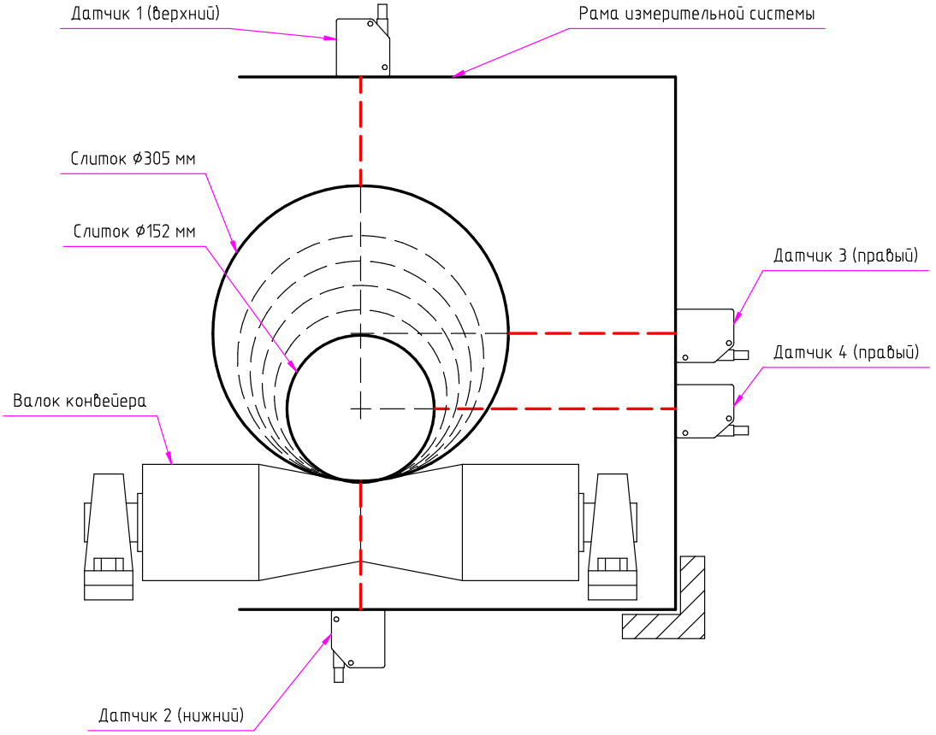

Рисунок . Измерительная рамка

Шкаф управления (рисунок 2) размещается в помещении ПСУ линии непрерывной гомогенизации цилиндрических слитков Hertwich №2.

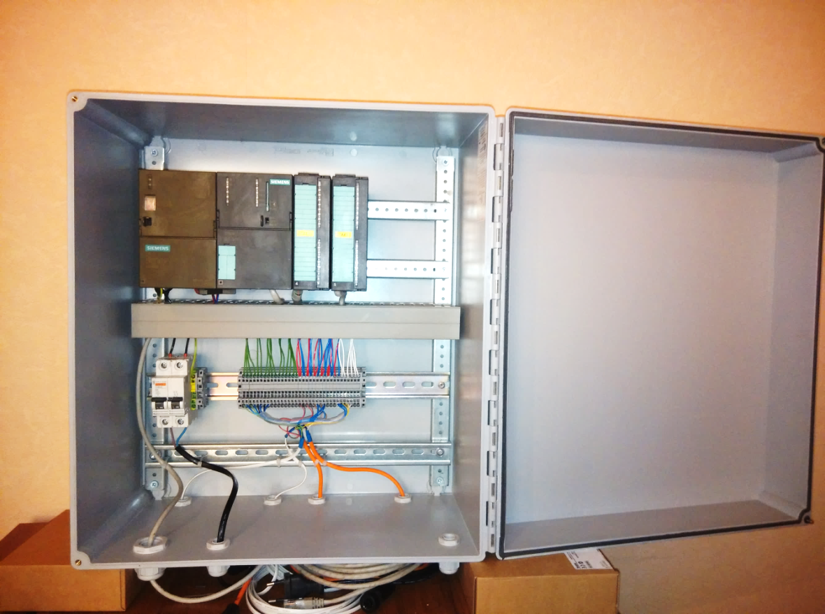

Рисунок . Шкаф управления

# Методы проведения испытаний

1. Проверка комплектности СКГ.

Проверку выполняют сравнением комплектности СКГ с комплектностью, приведенной в Таблице 1 настоящей программы. Ответственный – специалист АльваСофт.

1. Калибровка программного обеспечения.

Калибровка программного обеспечения осуществляется специалистами АльваСофт согласно их внутреннего руководства.

1. Метка стороны лежания слитка.

До начала движения алюминиевого слитка через металлическую рамку на его верхнюю сторону с торца наносится метка с помощью маркера и порядковый номер для последующей идентификации. Ответственный – специалист АльваСофт.

1. Получение данных СКГ.

Во время движения слитка через измерительную рамку происходит автоматическое измерение и расчет параметров слитка, которые сохраняются в базе данных (БД) программного обеспечения. Параметры для сохранения:

* 1. диаметр слитка, замеренный на расстоянии 500 мм от переднего торца слитка;
  2. диаметр слитка, замеренный на расстоянии 500 мм от заднего торца слитка;
  3. диаметр слитка, замеренный посередине слитка;
  4. диаметр слитка, замеренный между серединой слитка и точкой измерения из пункта a;
  5. диаметр слитка, замеренный между серединой слитка и точкой измерения из пункта b.

1. Сброс слитка в «брак» для проведения ручных измерений.

Сброс слитка в «брак» осуществляется специалистами литейного отделения. Для полноценного проведения испытаний необходимо измерять до 50 слитков.

1. Поворот слитка.

Разворот слитка производится ручным способом специалистами литейного отделения. В процессе разворота слиток ориентируется таким образом, чтобы метка, сделанная в пункте 3 данного руководства, была вверху.

1. Ручное измерение параметров слитка.

Измерение параметров слитка ручным способом производят специалисты литейного отделения завода. Для измерения диаметра используется промышленный штангенциркуль, который прикладывается к слитку вертикально. Измерения диаметра ручным способом производится в точках, описанных в пункте 4 данного руководства.

1. Сравнение данных.

Сравнение данных производится специалистами литейного отделения и специалистами АльваСофт совместно. Для каждого параметра слитка записывается показания СКГ и показания, полученные ручным способом, после чего вычисляется их разница.

# Отчетность

В процессе испытаний должны оформляться протоколы по каждому виду проверки (испытания), подписываемые членами комиссии по проведению испытаний, непосредственно участвующими в проверках.

По результатам испытаний должны быть оформлены акт и проект решения по акту предварительных испытаний.

По результатам испытаний должны быть разработаны мероприятия по устранению возникших в ходе испытаний замечаний.

# Перечень сокращений и условных обозначений

БД База данных;

ПО Программное обеспечение;

СКГ Система контроля геометрии;